模型说明：
VIMER-UFO（UFO：Unified Feature Optimization） All in One 多任务训练方案，通过使用多个任务的数据训练一个功能强大的通用模型，可被直接应用于处理多个任务。不仅通过跨任务的信息提升了单个任务的效果，并且免去了下游任务 fine-tuning 过程。VIMER-UFO All in One 研发模式可被广泛应用于各类多任务 AI 系统，以智慧城市场景为例，VIMER-UFO 可以用单模型实现人脸识别、人体和车辆ReID等多个任务的 SOTA 效果，同时多任务模型可获得显著优于单任务模型的效果，证明了多任务之间信息借鉴机制的有效性。
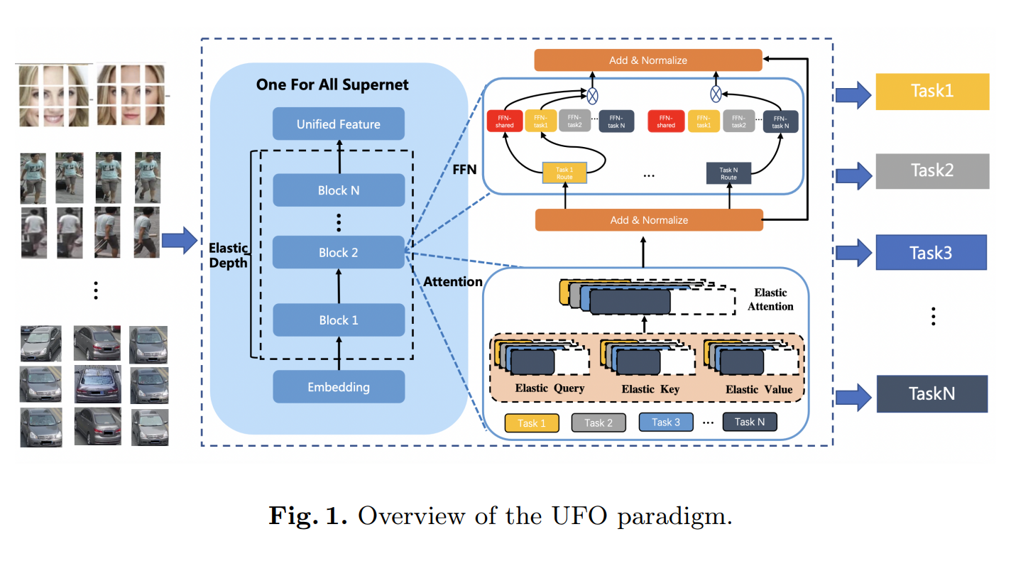
图片来自论文：2207.10341v1.pdf (arxiv.org)

应用说明：

BACKBONE
VIT:
depth=12,
num_heads=12,
mlp_ratio=4,

SegmentationTransformer
任务一：分割
ClsHead
任务二：分类

DINOTransformer+DINOHead
任务三：检测

优化提升项：
一、数据增强：
- 去除语义分割数据导入 的 随机内容变换 ， 保留 resize和 随机填充裁剪
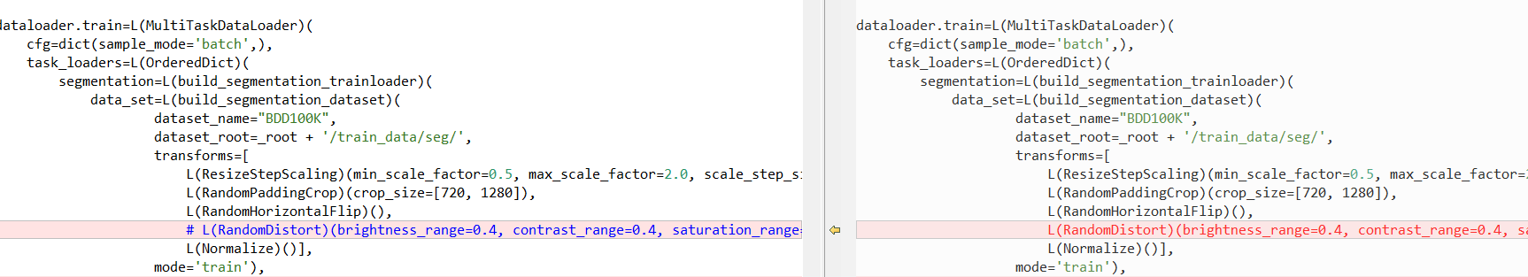
（2）去除分类数据导入时的自动增强
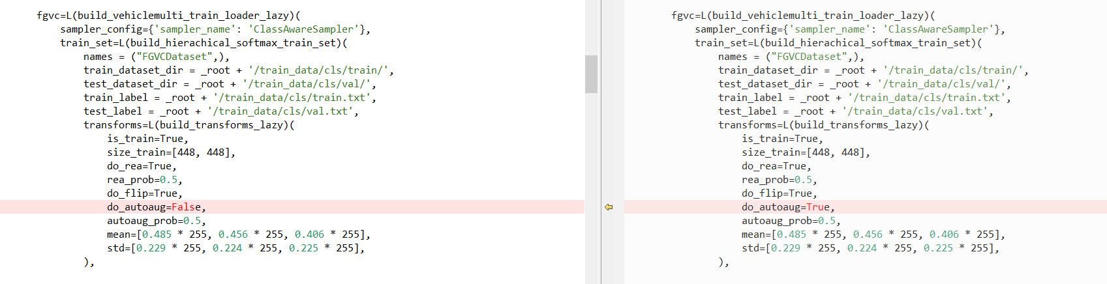
（3）去除目标检测数据导入 RandomShortSideResize和crop
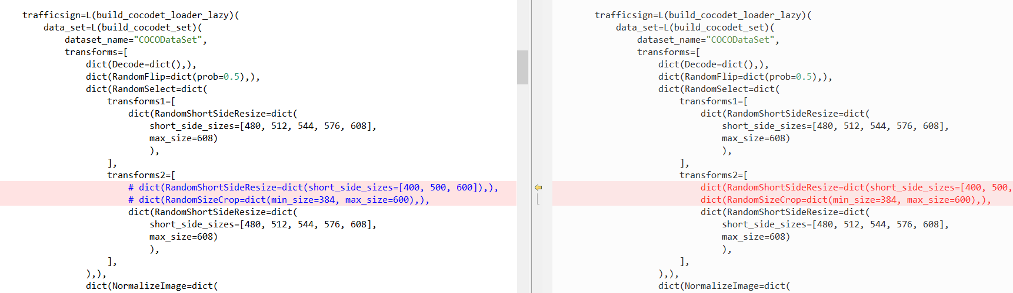
二、增强网络的正则化表达：
（1）目标检测网络Dropout比例设为0.3 解决co-adaption问题，这样可以训练更宽的网络
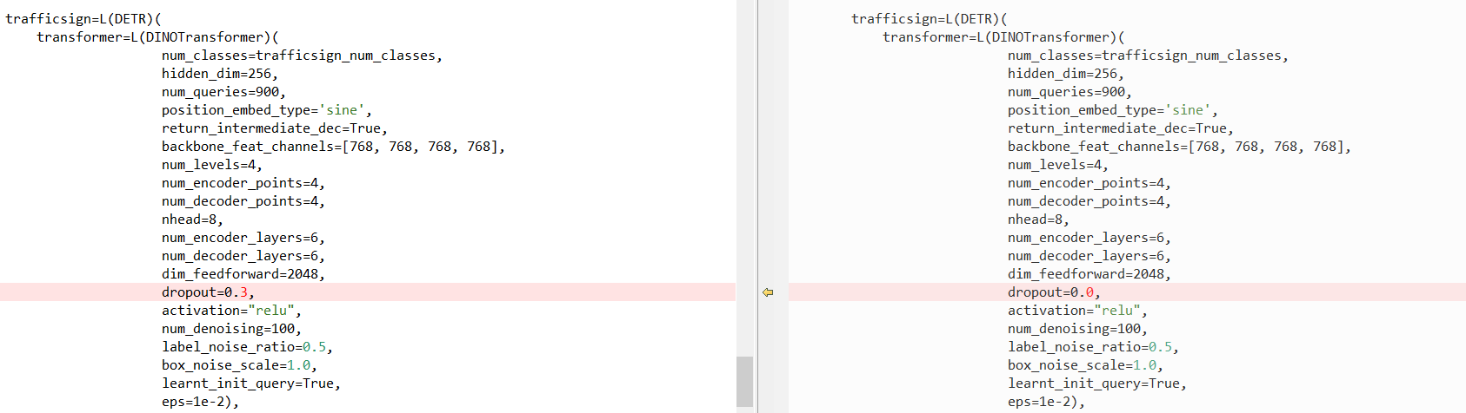
三、学习率优化：
（1）学习率优化schedule 改为 PolynomialDecay，初始学习率改为 base_lr 设置为1e-5 （策略：小步慢走，越到后面 步子要迈的越小）
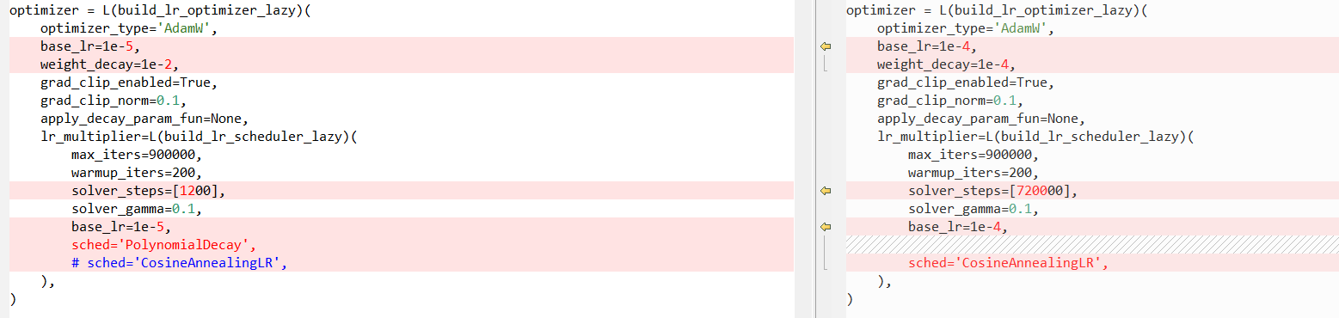

四、梯度下降策略：
（1）实现梯度累加策略 ，相当于增加batchsize，不是每次迭代都进行参数更新，再进行梯度清零，而是若干次迭代后再进行此操作。这样可以增加训练速度。
